1、带有负反馈的理想运放的两个特点是：（）

A、[虚短和虚地 B、虚断和虚地 C、虚地和虚焊 D、虚断和虚短](javascript:void(0))

2、下列对集成电路运算放大器描述正确的是（     ）

A、[是一种低电压增益、高输入电阻和低输出电阻的多级直接耦合放大电路](javascript:void(0))

B、[是一种高电压增益、低输入电阻和低输出电阻的多级直接耦合放大电路](javascript:void(0))

C、[是一种高电压增益、高输入电阻和高输出电阻的多级直接耦合放大电路](javascript:void(0))

D、[是一种高电压增益、高输入电阻和低输出电阻的多级直接耦合放大电路](javascript:void(0))

3、

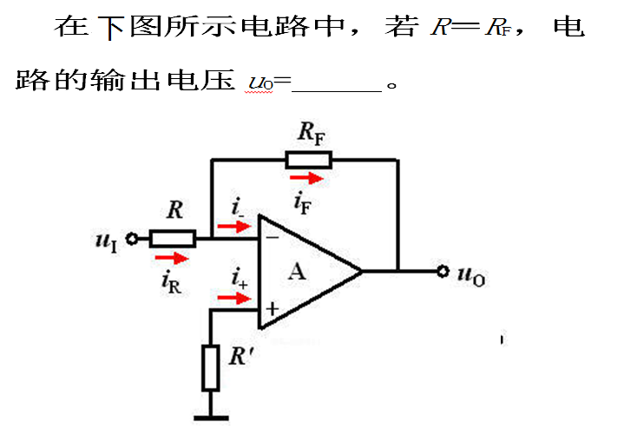

A、[https://p.ananas.chaoxing.com/star3/origin/a90a80a4efcf9d4a32574744a780f897.png](javascript:void(0)) B、[https://p.ananas.chaoxing.com/star3/origin/39099fd8e57ea41568a137be3e8c7d18.png](javascript:void(0)) C、[https://p.ananas.chaoxing.com/star3/origin/42fd1d886ac8c5d81ebada69a7e05256.png](javascript:void(0)) D、[https://p.ananas.chaoxing.com/star3/origin/f2b7cefdfdf88bac293750d1ec2573dc.png](javascript:void(0))

4、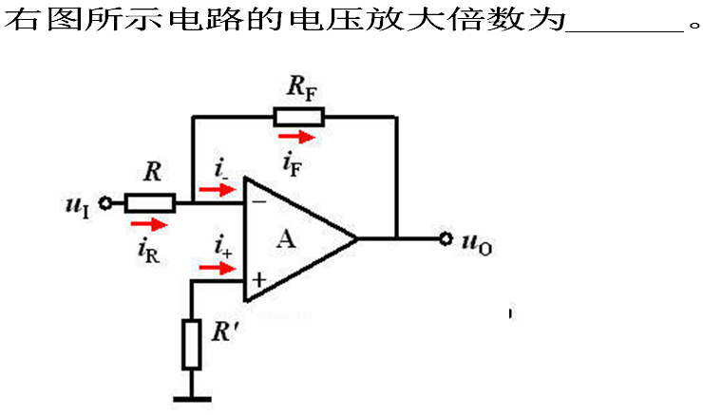

* A、[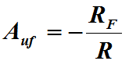](javascript:void(0))

B、[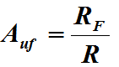](javascript:void(0))

* C、[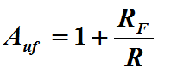](javascript:void(0))

D、[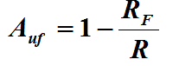](javascript:void(0))

[5、](javascript:void(0))

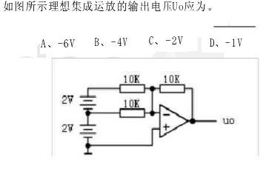

6、

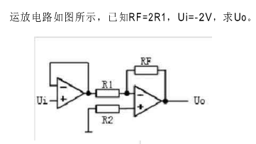

7、

